

EVALUACION DE HIBRIDOS DE BRASSICA CARINATA APTOS PARA LA PRODUCCION DE COMBUSTIBLES DE Segunda GENERACIÓN Y ADAPTACION DEL MANEJO AGRONOMICO

Campaña 2023

En el marco del programa “Bioenergía y a través de los servicios de investigación realizados a la empresa NUSEED S.A. Semillas se procede a elevar el informe técnico de los tareas realizadas en la campaña de CARINATA 2023.
El objetivo de nuestro equipo de trabajo fue la evaluación de híbridos de CARINATA por su capacidad de producción biodiesel (combustibles para aviones). Simultáneamente, se realizó los estudios necesarios para la adaptación del manejo agronómico que optimicen su cultivo, producción y cosecha.

Actividades realizadas en la campaña 2023

- Evaluación de híbridos de Carinata suministrado por la Empresa Nuseed S.A.

- Se efectúo el análisis de suelo correspondiente en los Laboratorios de suelos de la EEAOC (Tabla 1 y 2).

- Se efectuó en los laboratorios de semillas de la EEAOC, análisis de poder germinativo de los materiales evaluados (Tabla 3).

- El manejo agronómico fue tomado de las recomendaciones técnicas de la Empresa Nuseed S.A.

Características del sitio experimental

El ensayo experimental fue ubicado en Leales (Tucumán) y en Monte Redondo (Burruyacú). El campo experimental en Leales (LS 27º 15’ y LO 65º 13’) se encuentra en la región agroecológica de la Llanura Deprimida, Subregión Salina. Los suelos son de naturaleza salina con contenidos en sales superiores a los 350 mg/l. La precipitación anual disminuye desde 900 mm al S.O. hasta 650 mm en el este.
En tanto, los ensayos de Monte Redondo, se ubican en el Departamento Cruz Alta, LS 26º 51’ y LO 49º 49’, altitud 398 msnm. Región agroecológica de la Llanura Chaco Pampeana Seca-Subhúmeda no salina. Los suelos clasifican como Haplustoles típicos y con una precipitación media anual de 830 mm.
El régimen de precipitaciones en el ciclo del cultivo fue escaso en ambas Localidades, con temperaturas medias de 25ºC. (Tabla 4 y 5).

Tabla 1: Análisis de suelo de Leales emitido por el laboratorio de suelo de la EEAOC.

Profundidad (cm) | PH actual | Salinidad (C.E. 25ºC en extracto de suelo | Textura | Materia Organica % | Fosforo ppm
0-30 cm | 6,1 | 0.2 | Franco | 2.3 | 43.7

Tabla 2: Análisis de suelo de Monte Redondo emitido por el laboratorio de suelo de la EEAOC.

Profundidad (cm) | PH actual | Salinidad (C.E. 25ºC en extracto de suelo | Textura | Materia Organica % | Fosforo ppm
0-30 cm | 6,8 | 0.1 | Franco | 1,9 | 47

Tabla 3: Análisis de laboratorio de semillas de la EEAOC.

Materiales | Poder Germinativo (%) | PMS (g)
Nujet 400 | 97 | 4.27
Nujet 350 | 98 | 3.78

Tabla 4: Registros de Temperaturas y precipitaciones en la Localidad de Leales.

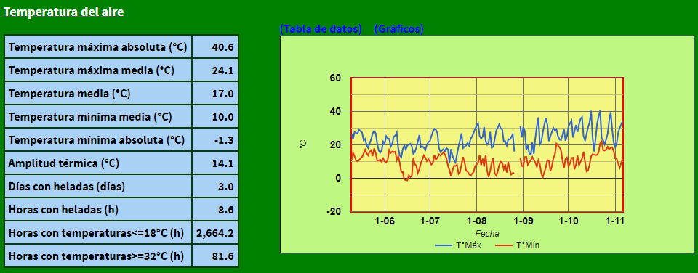

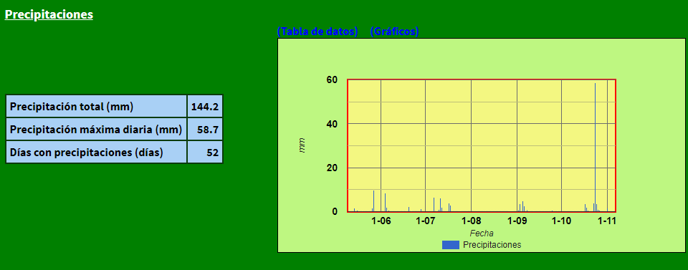

Tabla 5: Registros de Temperaturas y precipitaciones en la Localidad de Monte Redondo.

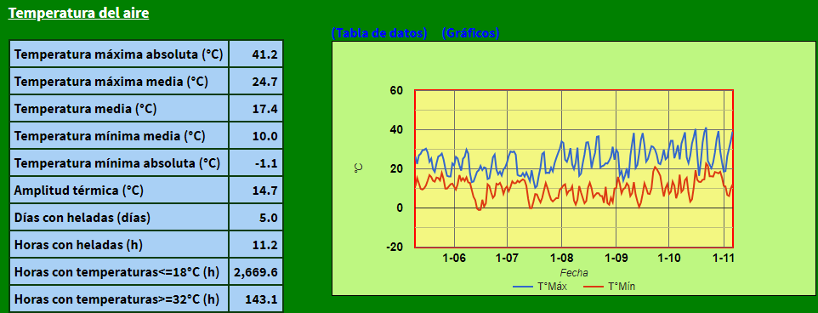

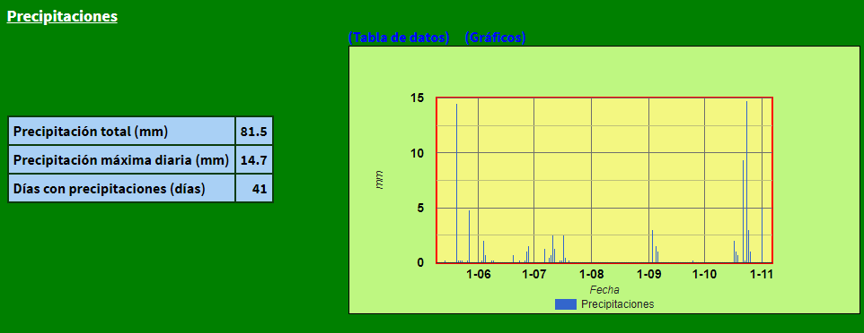

Ensayos de Microparcelas
Los sitios experimentales: Monte Redondo (Llanura chaco Pampeana) y Leales (Llanura Deprimida). El diseño experimental fue en parcelas sub-divididas. Cada parcela estuvo conformada por 10 líneas x 6 m de largo, con distancia entre líneas de 25 cm.
La siembra fue con sembradora manual, a una densidad de 3 kg/ha (60 a 80 plantas/m² a cosecha) y una profundidad de 2 cm.
Materiales evaluados: Nujet 400 (Ciclo Intermedio-Largo), Nujet 350 (intermedio).
La preparación de fue con rastras convencionales.

Las fechas de siembras:

Leales y Monte Redondo: Fecha 1: 10/5 y Fecha 2: 10/6

Diseño del lote
5 m 5m
F1  2 1 | F2  1 2
F2  2 1 | F1  2 1
F1  - 2 | F2  1 2

- Nujet 400
- Nujet 350

Sup.:180 m2 6 m

6 m

6 m

Manejo agronómico

El control de las malezas se efectuó mediante la aplicación de preemergente: Trifluralina (60%) a razón de 1,2 litros/ha.
Durante el ciclo del cultivo se fertilizó: 80 unidades de N y 45 kg de P205.

Evaluación agronómica

Observaciones de fases fenológicas

Fechas de siembra | Fecha siembra 1 |  | Fecha de siembra 2
Híbridos | Nujet 400 | Nujet 350 | Nujet 400 | Nujet 350
Emergencia | 5 | 5 | 7 | 7
Roseta | 13 | 13 | 15 | 15
Elongación vara floral | 75 | 70 | 82 | 75
Inicio de Floración | 80 | 75 | 75 | 70
Días total del ciclo | 180 | 170 | 175 | 165

Observación de aspectos agronómicos y sanitarios (plagas y enfermedades en forma periódica). Los Quemados-Leales.

Fechas de siembra | Fecha siembra 1 |  | Fecha de siembra 2
Híbridos | Nujet 400 | Nujet 350 | Nujet 400 | Nujet 350
Altura (cm) | 185 | 165 | 155 | 145
Diámetro (cm) | 13 | 13 | 15 | 15
Granos (kg/ha) | 1000 | 1500 | 563 | 840
Residuos cosecha (t/ha) | 3.8 | 4 | 3.4 | 3.6

Consideraciones finales:

Es importante destacar que en la Localidad de Monte Redondo, el ensayo de carinata no prosperó fundamentalmente por la falta de humedad, lo cual impidió el desarrollo de las plántulas en el estado de cotiledones. Posteriormente con la presencia de heladas en el mes de junio, el cultivo no logró alcanzar el estado de roseta y por lo tanto ambas fechas de siembras fracasaron.
En tanto que en la localidad de Leales, debido a la influencia de la napa freática el cultivo tuvo un óptimo desarrollo. Observándose en esta campaña un inusual crecimiento en altura con respecto a los años anteriores, produciéndose el vuelco de todas las parcelas.
El material Nujet 350 mostró ser un cultivar de menos altura, más corto en su ciclo y con mejor rendimiento de granos en todas las parcelas.
Se concluye que la fecha de siembra de abril y mayo son las recomendables para evitar pérdidas de rendimientos y del cultivo en sí. Es importante continuar con los ensayos experimentales de fechas de siembra, puntualmente en la localidad de Monte Redondo, realizando la siembra hasta el 15 de mayo, de modo tal poder lograr un cultivo con altos rendimientos.

Experiencias de Carinata sobre caña de azúcar
Localidad: Las Talitas
Fecha de siembra: 10 de Mayo del 2023
Nujet 400 | Granos kg/ha | Materia Seca kg/ha
 | 1100 | 4320

Antecesor: Plantines de selección de caña de azúcar (clones). Es importante destacar que durante el manejo de estos plantines, el tránsito de maquinarias fue mínimo (solo picado de trochas con tractor y 4 paquetes). La cosecha de los mismos fue manual. La cosecha se realizó el 5 de noviembre. Total de precipitaciones en todo el ciclo: 135 mm-Figura 1
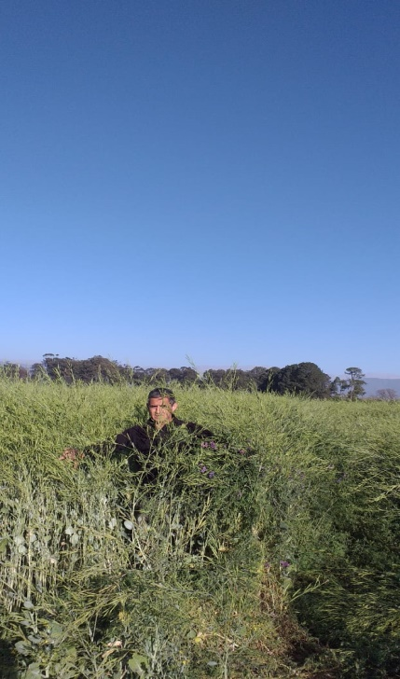
Figura 1: Llenado de granos
Localidad: Las Talitas
Fecha de siembra: 30 de junio del 2023
Nujet 350 | Granos kg/ha | Materia Seca kg/ha
 | 410 | 2300

Antecesor: Cultivo de caña de azúcar (Tuc 95-10). Durante el manejo de este lote, el tránsito de maquinarias también fue mínimo (solo picado de trochas con tractor y 4 paquetes). La cosecha de los mismos fue manual. La cosecha se realizó el 5 de noviembre. Total de precipitaciones en todo el ciclo: 83.1 mm. Figuras 2 .

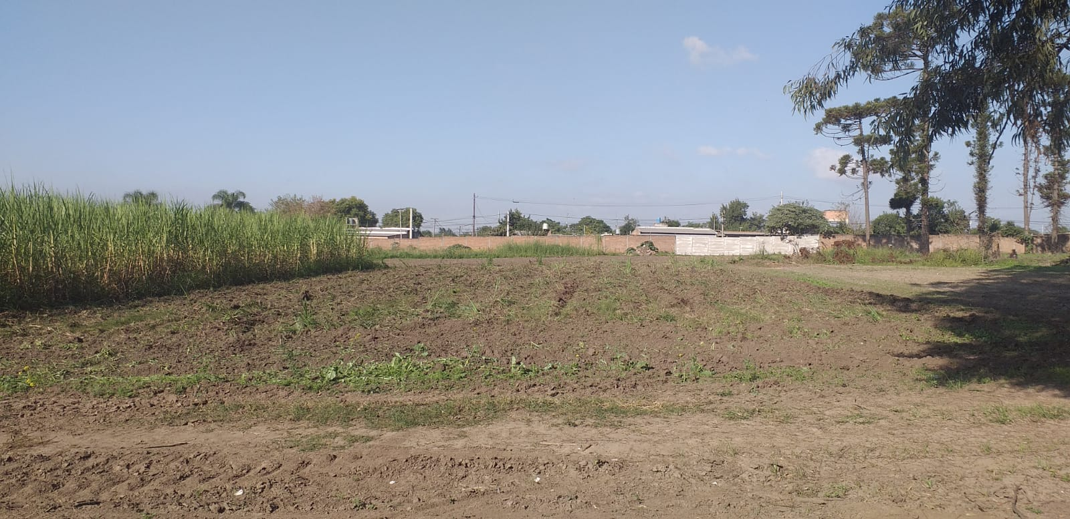
Figura 2. Preparación de suelo para siembra de carinata (descepado mecánico).

Localidad: Leales
Fecha de siembra: 14 de Julio del 2023
Nujet 350 | Granos kg/ha | Materia Seca kg/ha
 | 430 | 3100

Antecesor: Cultivo de caña de azúcar convencional (Variedad LPC 85-384). Durante el manejo de este lote, el tránsito de maquinarias el habitual de un lote comercial de caña de azúcar (picado de trocha, aplicación de herbicidas (mosquito), fertilización mecánica (tractor y fertiliozadora) y cosechadora integral. La cosecha se realizó el 7 de noviembre. Total de precipitaciones en todo el ciclo: 96.8 mm. Registrándose el 24 de octubre una cantidad de 58.7 mm. Figuras 3 y 4.
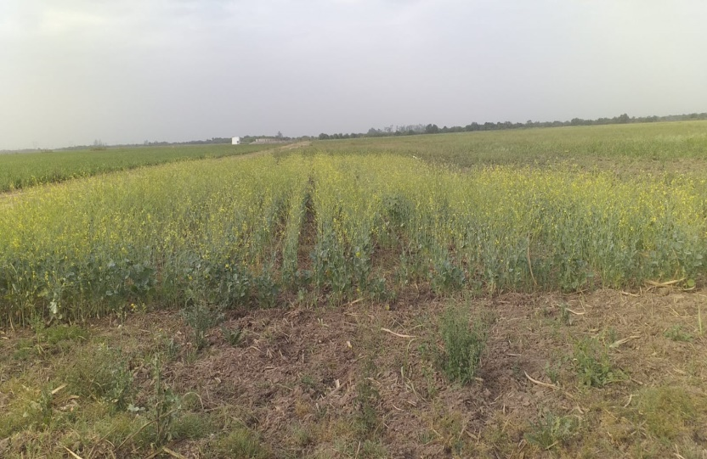
Figura 3. Floración de carinata
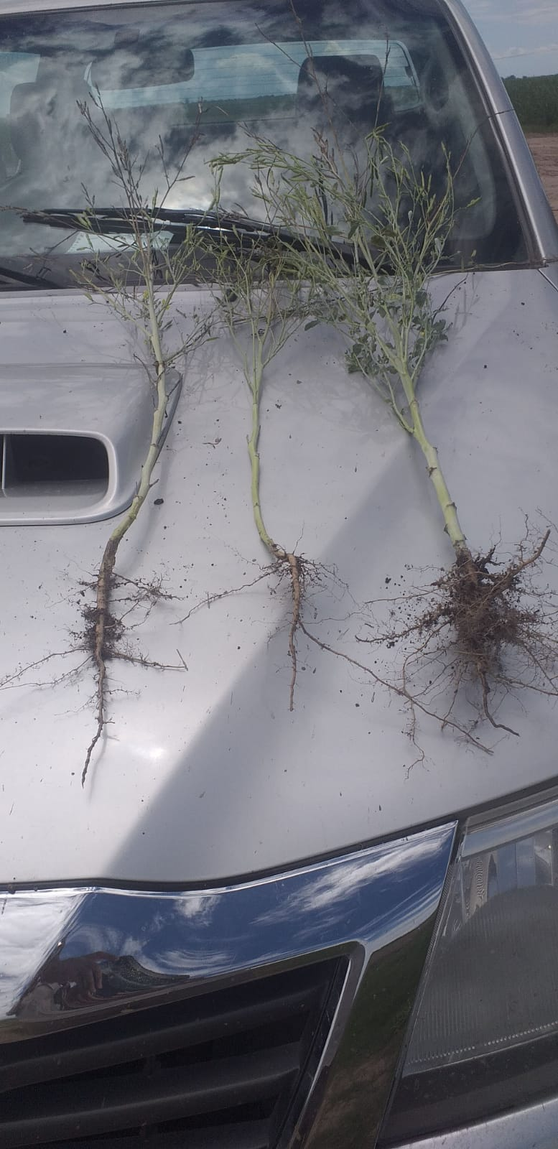
Figura 4. Control radicular de compactación
En la figura 4 podemos observar el desarrollo del cultivar con respecto a la compactación existente en el lote.
Conclusiones
La correcta densidad de siembra nos posibilita romper en cierta medida la presencia de capas compactadas. Es importante destacar que en el año 2023 comenzamos a analizar el desempeño de carinata antes condiciones de compactación en suelos provenientes de caña de azúcar, se requiere continuar los ensayos en los lotes existentes.

